ICS 61.060
Y78

HG
中华人民共和国化工行业标准
HG/T XXXXX—XXXX

胶鞋 鞋底试验方法 压缩变形
Rubber shoes-Test methods for outsoles-Compression set
点击此处添加与国际标准一致性程度的标识
（本稿完成日期：2013-08-30）

XXXX - XX - XX发布
XXXX - XX - XX实施
中华人民共和国工业和信息化部 发布

前 言
本标准按照GB/T1.1-2009给出的规则起草。
请注意本文件的某些内容可能涉及专利。本文件的发布机构不承担识别这些专利的责任。
本标准由中国石油和化学工业联合会提出。
本标准由全国橡胶与橡胶制品标准化技术委员会胶鞋分技术委员会（SAS/TC35/SC9）归口。
本标准起草单位：莆田市标龙设备设计中心、莆田市产品质量检验所、 匹克（中国）有限公司、 贵人鸟股份有限公司、鸿星尔克集团、福建南安剑桥鞋服有限公司、厦门中迅德检测技术有限公司 、 福建省鞋类产品质量监督检验中心。
本标准主要起草人：卓俊杰 、陈建锋、戴建辉、谢巍、吴荣照、陈绍坚、蔡志杰、许春树、傅星星、曹荣、吴国平、薛智华。

胶鞋 鞋底试验方法 压缩变形
- 范围
本标准规定了胶鞋、鞋底试验方法 压缩变形的试验方法。
本标准适用于胶鞋、鞋底试验方法 压缩变形的测定，本标准也适用于其他鞋用微孔材料压缩变形的测定。
- 规范性引用文件
下列文件对于本文件的应用是必不可少的。凡是注日期的引用文件，仅所注日期的版本适用于本文件。凡是不注日期的引用文件，其最新版本（包括所有的修改单）适用于本文件。
GB/T2941-2006 橡胶物理试验方法试样制备和调节通用程序
- 术语和定义
下列术语和定义适用于本标准。
压缩变形 compression set
试样在完全去除引起压缩变形的外力后试验的变形量。
- 原理
胶鞋鞋底受外力压缩后，材料沿受力方向会发生形变，当外力去除后，材料仍然不能恢复原来的几何尺寸，即出现压缩变形，本方法利用这一原理，将胶鞋鞋底制成标准试样后，在恒压、恒温和规定时间条件下，进行恒温恒定压力压缩和将试样固定在坚硬平台上，通过下落物块迅速对试样不断冲击，进行疲劳压缩。测定其压缩变形的性能。
- 试验装置和仪器
  - 恒温恒定压力压缩变形装置
    - 压力范围（0-200）kg±1.5kg。
    - 动力：电动、气压动、液压动均可。
    - 上压板、下压板、活动螺母，有足够的行程。
    - 试样压板直径95mm±1.5mm，表面应平整。
    - 恒温箱有足够的体积装载恒定压缩装置。
    - 箱内温度可以在一定范围内自由控制，精度±2℃。
    - 计时装置，范围0~99h，精度±0.1h。
  - 疲劳压缩变形装置
    - 固定平台，采用表面没有弹性的坚硬平台，中间并有直径≥76mm铁钻，平台总重量≥170kg，并配置试样固定装置。
    - 冲击头直径45mm±0.1mm,表面平整的圆柱体，边缘是圆半径为1.0mm。
    - 物块的质量为8.5kg±0.5kg,下落高度70mm±2.5mm,冲击能量为7J±0.5J。
    - 冲击循环速率为30次/min±2次。
    - 计数量0-9999次。
  - 厚度计
厚度计、分度为0.01mm
  - 游标卡尺
游标卡尺分度为0.02mm
  - 裁刀
恒定荷重压缩变形裁刀直径29mm±0.1mm
- 试样
  - 恒温恒定压力压缩变形试样
    - 试样在鞋底前掌或后跟裁取见图1、图2。

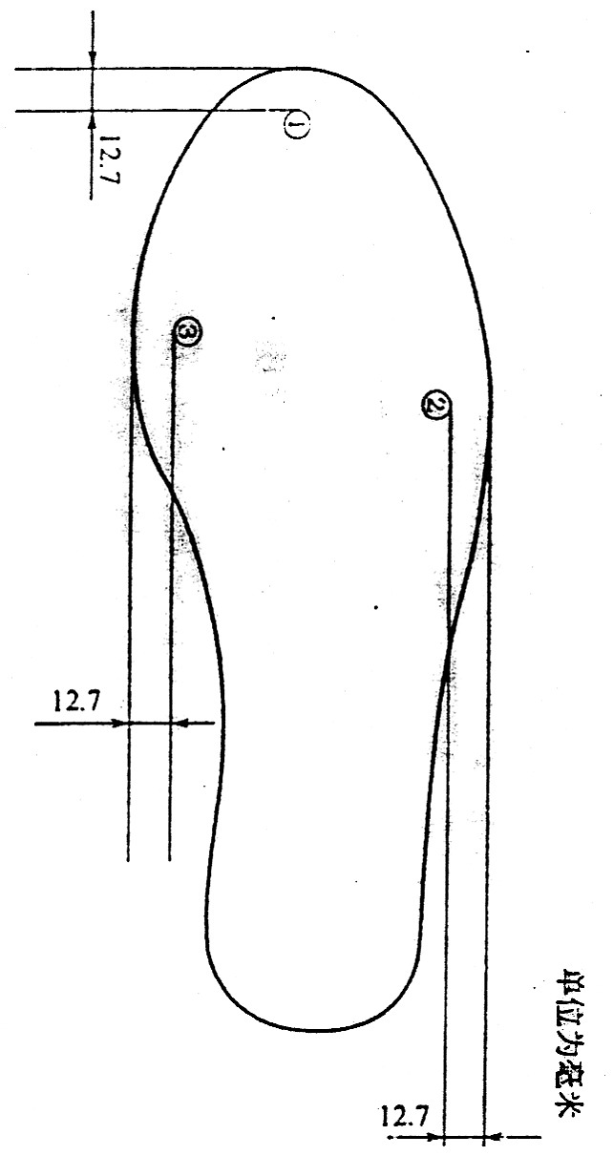
- 鞋底前掌裁取图

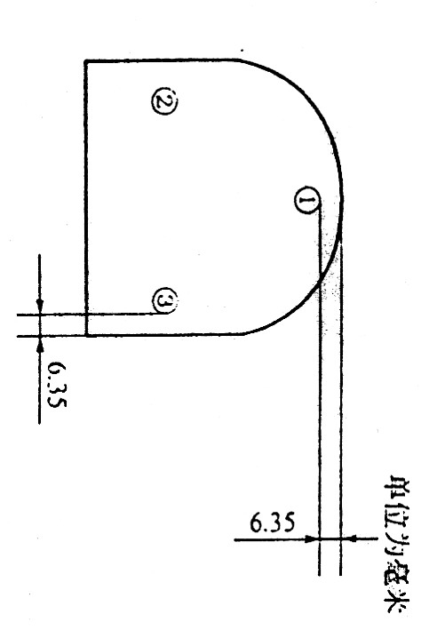
- 鞋底后跟裁取图
    - 试样尺寸直径29mm±0.1mm。每组三个试样高度基本一致。
  - 疲劳压缩变形试样
    - 试样在鞋底前掌及后跟处各选一处见图3。

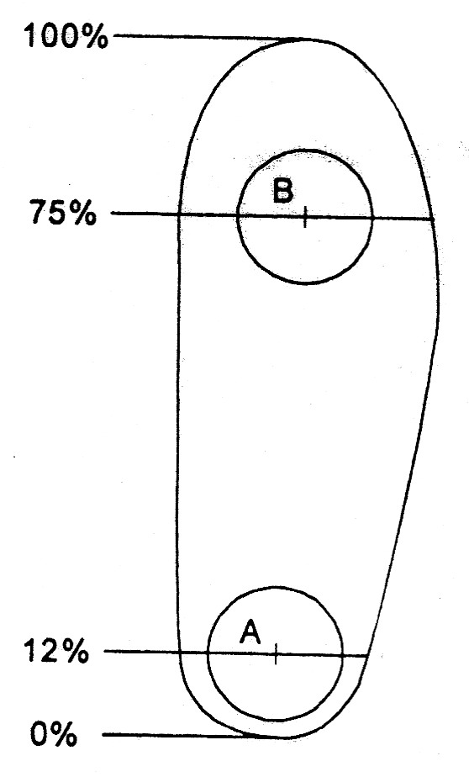
- 鞋底取样
    - 试样表面应平整。
- 试验条件
  - 恒温恒定压力压缩变形
    - 恒定压力135kg、150kg
    - 温度35℃、40℃、60℃
    - 试验时间6h、12h、24h
  - 疲劳压缩变形
    - 冲击能量7J
    - 试验次数500次、1000次、2000次
- 环境调节
试验前将试样放置在GB/T2941规定的条件下进行环境调节，时间至少6h。
- 试验程序
  - 恒温恒定压力压缩变形
    - 用厚度计测量经环境调节的试样中心位置的高度，精确到0.02mm。
    - 将三个试样品字形地放在两块试样压板中间。
    - 将恒温箱内温度调至所需温度。
    - 设置试验时间。
    - 开启试验开关，设定所需压力。
    - 试验结束后，消除压力、将试样仍放置GB/T2941规定的条件中调节规定的时间。
    - 取出试样，测量每个试样最终高度，精确到0.02mm。
  - 疲劳压缩变形
    - 用厚度计测量经环境调节试样中心位置的高度,精确到0.02mm。
    - 将试样固定在固定平台装置上，中心正对着冲击头中心，冲击时不产生过多的移动。
    - 调节仪器落下高为70mm±2.5mm，冲击能量为7J。
    - 设定试验次数
    - 试验结束后，将试样放在GB/T2941规定条件下0.5h。
    - 测量每个试样最终高度。
- 试验结果
压缩永久变形按式（1）计算：
$k=\frac{\text{Ho}−H}{\text{Ho}}×\text{100}$ (1)
式中：
Ho……试样试验前的高度：mm
H……试样试验结束经停放后试样恢复高度：mm
取试样的算术平均值为试验结果，精确到小数点后第三位。
- 试验报告
试验报告应包括以下内容：
- 采用本标准的名称或代号；
- 试验样品的名称、货号、规格和生产厂家；
- 试验条件和试验方法；（恒定荷重压缩变形，疲劳压缩变形）
- 试验结果；
- 试验日期；
- 试验者及其他。
_________________________________

